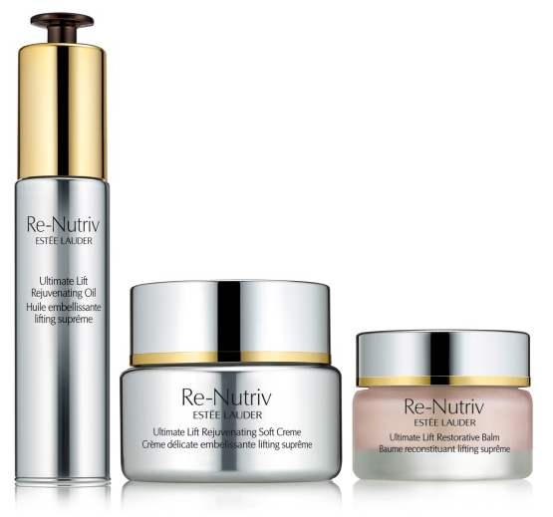

RE-NUTRIV ULTIMATE LIFT
REJUVENATING COLLECTION

Revitaliser l'éclat sain et lumineux de la peau grâce à un nouveau trio de luxe

Combinant remarquablement les ingrédients les plus rares et les plus précieux au monde aux plus grands progrès de la science, le Re-Nutriv Ultimate Lift d'Estée Lauder a toujours été exceptionnel. Aujourd'hui, le Re-Nutriv Ultimate Lift présente la NOUVELLE Re-Nutriv Ultimate Lift Rejuvenating Collection. Ce nouveau trio de luxe – Re-Nutriv Ultimate Lift Rejuvenating Soft Creme, Oil et Restorative Balm – revitalise l'éclat sain et lumineux de la peau, tout en ranimant ses contours, sa fermeté et sa souplesse, pour une apparence juvénile. La peau n'a jamais été aussi dorlotée.

RE-NUTRIV ULTIMATE LIFT REJUVENATING SOFT CREME
Le processus de renouvellement débute lorsque la NOUVELLE Re-Nutriv Ultimate Lift Rejuvenating Soft Creme fond dans la peau, offrant un lift agréable tout en enveloppant la peau d'un confort extraordinaire. Extrêmement nourrissante et douce comme du cachemire, cette crème légère renferme un mélange fortifiant d'extrait d'algues et de vitamine C destiné à renforcer le collagène et l'élastine naturellement présents dans la peau. Renforcée, la peau retrouve une apparence jeune et rebondie, tout en regagnant en fermeté et en élasticité, pour un toucher souple et voluptueux. Un mélange puissant et apaisant d'extraits végétaux (réglisse et gentiane jaune) et d'or raffiné 24 carats apaise et calme la peau, tandis que de puissants agents hydratants la comblent. Affichant les technologies Ultimate Lift, notamment les Life Re-Newing Molecules™, et renfermant de la Tourmaline Noire, un minerai connu pour ses propriétés énergétiques, la NOUVELLE Re-Nutriv Ultimate Lift Rejuvenating Soft Creme renforce la structure de la peau pour une apparence plus liftée, plus jeune et radieuse. Les perles des mers du sud permettent de révéler un teint rayonnant et revitalisé. La peau retrouve une apparence de souplesse et de fermeté juvéniles, révélant sa véritable beauté. La NOUVELLE Re-Nutriv Ultimate Lift Rejuvenating Soft Creme peut s'utiliser matin et soir.

RE-NUTRIV ULTIMATE LIFT REJUVENATING OIL
Le luxe distillé en gouttes... La NOUVELLE Re-Nutriv Ultimate Lift Rejuvenating Oil prend soin de la peau et la nourrit en lui offrant un éclat ultime. Incroyablement doux et soyeux, cet élixir de luxe plonge la peau dans les huiles les plus rajeunissantes de la nature (Œnothère et Patchouli mélangées à Bois de rose d'Inde occidentale ainsi qu'à d'autres huiles exotiques précieuses) pour raviver en profondeur l'éclat de la peau. Riche en lipides fortifiants, la NOUVELLE Re-Nutriv Ultimate Lift Rejuvenating Oil renforce la barrière d'hydratation vitale pour la peau, en nourrissant et en revitalisant la peau sèche et terne et en renouvelant la barrière lipidique de la peau au fil du temps. La peau est souple et offre une douceur exquise et sensuelle, elle présente une apparence rajeunie et richement revitalisée. Sa formule est tellement concentrée que seules quelques gouttes d'huile suffisent pour bénéficier d'une vitalité renouvelée et d'une peau comblée de façon durable lors d'un usage prolongé. La NOUVELLE Re-Nutriv Ultimate Lift Rejuvenating Oil peut s'utiliser matin et soir. Appliquer du bout des doigts sur une peau propre avant l'hydratation.

RE-NUTRIV ULTIMATE LIFT RESTORATIVE BALM
Obtenu à base d'extraits végétaux aux propriétés fortifiantes et de lipides comblant la peau en profondeur, le NOUVEAU Re-Nutriv Ultimate Lift Restorative Balm renouvelle et restaure la peau sèche et délicate dès l'application. Ce nouveau baume riche et luxueux à base d'huile solide fond immédiatement dans la peau, en restaurant la barrière d'hydratation vitale et en garantissant l'hydratation au fil du temps. La formule ultra-concentrée renferme des huiles botaniques et des extraits végétaux spécialement recueillis pour nourrir, fortifier et adoucir la peau, notamment l'Œnothère, le Géranium rosat et la Racine de gingembre. Connues pour leurs propriétés ultra-apaisantes et d'aromathérapie, les huiles délicatement parfumées telles que celles de Romarin et d'Écorce d'orange amère créent une expérience relaxante et calmante. Résultat : une peau exceptionnellement douce, transformée avec luxe sans effort. Le NOUVEAU Re-Nutriv Ultimate Lift Restorative Balm peut être appliqué sur le visage, les mains et cuticules : partout où la peau est sèche. Pour encore plus d'éclat, appliquez un soupçon de baume sur votre maquillage.

Les NOUVEAUX Re-Nutriv Ultimate Lift Rejuvenating Soft Creme, Oil et Restorative Balm seront disponibles à partir du 21 septembre 2015, aux comptoirs Estée Lauder des Galeria INNO et sur www.esteelauder.be.

Prix de vente conseillé : BE LUX
Re-Nutriv Ultimate Lift Rejuvenating Soft Crème, 50ml € 301,04 € 291,09
Re-Nutriv Ultimate Lift Rejuvenating Oil, 30ml € 276,21 € 267,08
Re-Nutriv Ultimate Lift Restorative Balm, 24 ml € 219,32 € 212,07

L’ensemble de cette NOUVELLE collection Re-Nutriv Ultimate Lift Rejuvenatin a été créé pour s'adapter à tout soin Re-Nutriv pour la peau.

Re-Nutriv Ultimate Lift Age Correcting Crème, 50ml € 289,65 € 280,07
Re-Nutriv Ultimate Lift Age Correcting Crème Rich, 50ml € 289,65 € 280,07
Re-Nutriv Ultimate Lift Age Correcting Serum, 30ml € 285,52 € 276,08
Re-Nutriv Ultimate Lift Age Correcting Eye Crème, 15ml € 140,69 € 136,04
Re-Nutriv Ultimate Lift Age Correcting Mask, 75ml € 139,65 € 135,03
Re-Nutriv Ultimate Lift Age Correcting for Throat & Décolletage, 50ml € 144,82 € 140,03

Renewed. Reborn. Re-Nutriv.

Pour de plus amples informations ou pour obtenir des images ou des échantillons, veuillez contacter :
Dominique Nellens
PR Manager Estée Lauder Benelux
T +32 2 716 85 76
M +32 474 55 25 39

VISUELS EN HAUTE RéSOLUTION à TéLéCHARGER DU SITE :
ESTEELAUDER.PREZLY.COM
(sans mot de passe)

